
NEUHEITEN
INFO 40/2025
vom 07.11.2025 UHEITEN
IFO 31/2024
vom 31.07.2024

__________________________________________________________________________________________________________________________
mini auto a. bunte kg * hardenbergstr. 16 – 18 * 45472 mülheim ruhr * tel. 0208 435989 * telefax 0208 435990 * info@miniauto.net
______________________________________________________________________________________________________________________________________________________________________________________________________________________________________

Liebe Modellauto Fans,

in der heutigen Info nimmt die Lieferankündigung von Spark einen großen Platz ein aber auch bei AutoCult gibt es tolle Neuheiten inklusive dem begehrten Jahrbuch.

Am Samstag, 08.11.2025, findet in Aachen die 86. Internationale Danhausen Modellautotauschbörse statt.
Ab 10.00 geht es los, statt findet es im Eurogress Center, Monheimsallee 48 in 52062 Aachen und wir sind auch mit einem Verkaufsstand in der großen Halle dabei. Sehen wir uns?

Bis bald und ein schönes Wochenende,
Ihr MINI AUTO Team

Spark 1:43 Neuheiten Vorschau 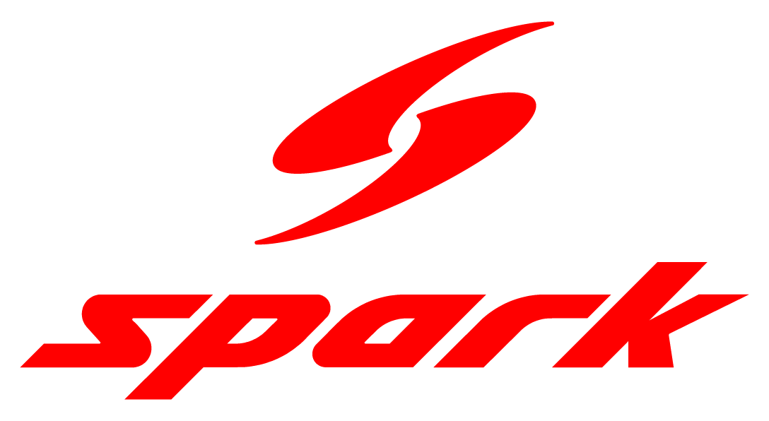
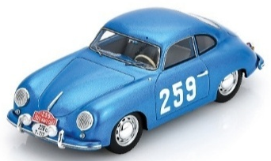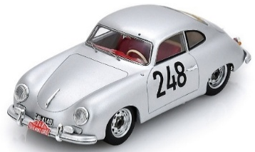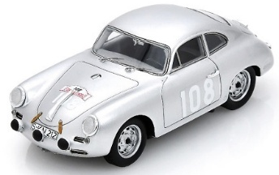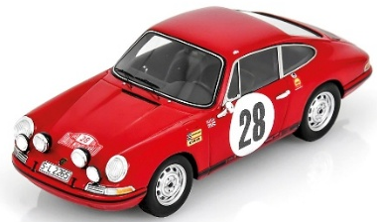
S 6138 Porsche 356 1500 # 259 Rally Monte Carlo 1955 C. Cooper - J. Fischel € 79,95
S 6137 Porsche 356 1500 # 248 Rally Monte Carlo 1955 M. Nathan - H. Schellhaas € 79,95
S 6145 Porsche 356 BT5 # 108 Sieger Tour de Corse 1960 H. Linge - P-E. Strähle € 79,95
S 6613 Porsche 911S # 28 Rallye Monte Carlo 1969 V. Elford - D. Stone € 79,95
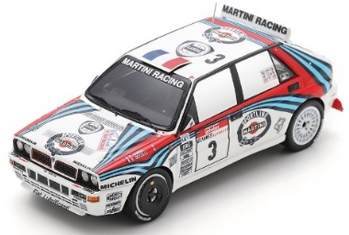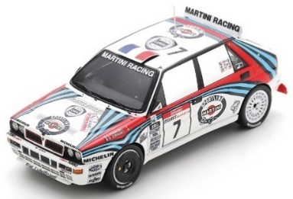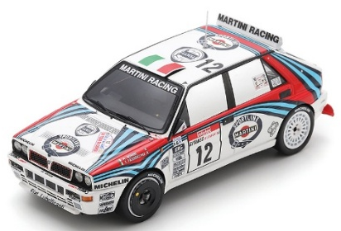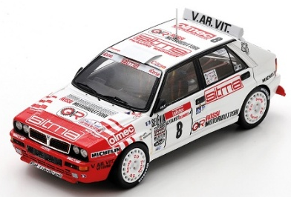
S 9017 Lancia Delta HF Integrale EVO # 3 Sieger Tour de Corse 1992 D. Auriol - B. Occelli € 79,95
S 9018 Lancia Delta HF Integrale EVO # 7 3. Platz Tour de Corse 1992 P. Bugalski - D. Giraudet € 79,95
S 9019 Lancia Delta HF Integrale EVO # 12 6. Platz Tour de Corse 1992 A. Aghini - S. Farnocchia € 79,95
S 9020 Lancia Delta HF Integrale EVO # 8 8. Platz Tour de Corse 1992 P. Liatti - L. Tedeschini € 79,95
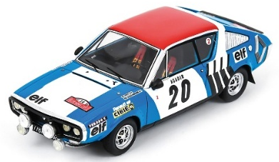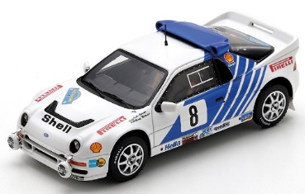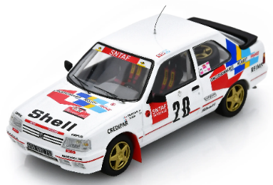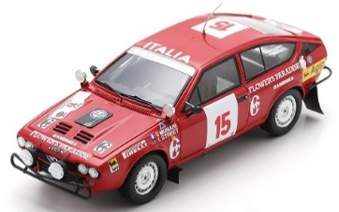
S 6193 Renault 17 # 20 5. Platz Rallye Monte Carlo 1975 J-F. Piot - J. De Alexandris € 79,95
S 7752 Ford RS200 # 8 3. Platz Schweden Rallye 1986 K. Grundel - B. Melander € 79,95
S 9454 Peugeot 309 GTI # 20 9. Platz Rallye Monte Carlo 1990 F. Delecour - Tilber € 79,95
S 9352 Alfa Romeo GTV6 # 15 Safari Rallye 1983 S. Munari - I. Street € 79,95

Solido Neuheiten Vorschau 2025/26 

Maßstab 1:18
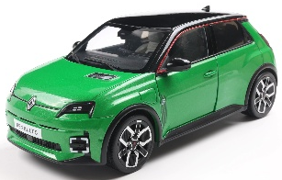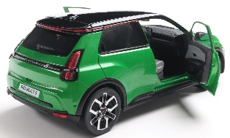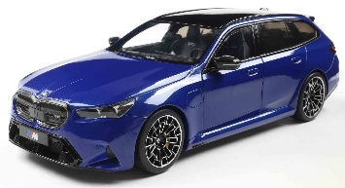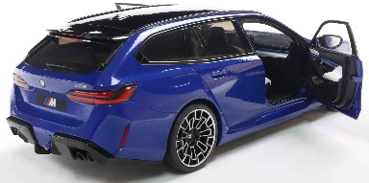
42 118 6553 Renault 5 E-TECH grün € 54,99
42 118 6550 BMW M5 (G99) Touring (2024) marina blau metallic € 54,99
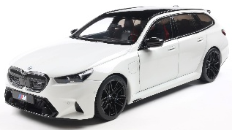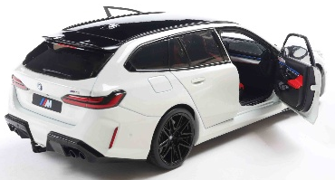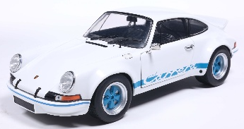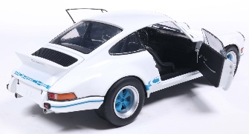
42 118 6551 BMW M5 (G99) Touring (2025) alpinweiß € 54,99
42 118 6587 Porsche 911 RSR (1973) weiß mit blauen Streifen € 54,99
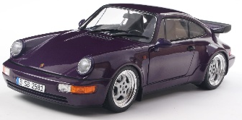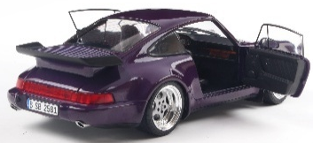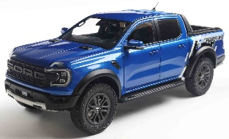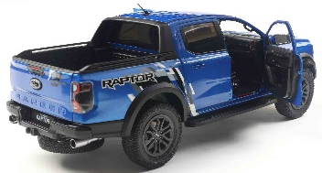
42 118 6562 Porsche 911 Turbo 1990 (964) violett € 54,99
42 118 6549 Ford Ranger Raptor (2024) blau € 54,99
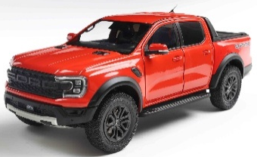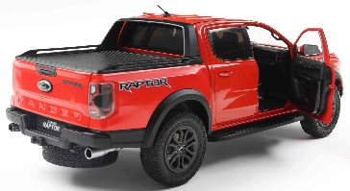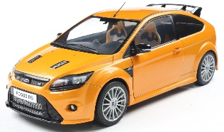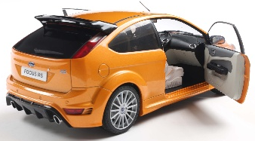
42 118 6548 Ford Ranger Raptor (2024) orange € 54,99
42 118 6570 Ford Focus RS Plus MKII (2009) electric orange € 54,99
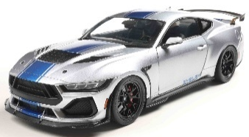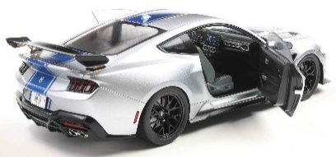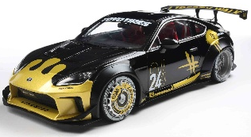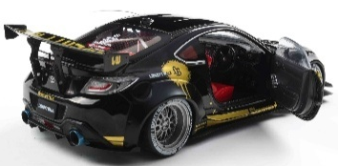
42 118 6567 Shelby Mustang Super Snake (2025) silbergrau mit blauen Streifen € 54,99
42 118 6554 Toyota GR86 LBWK Bodykit (2024) schwarz / gold € 54,99
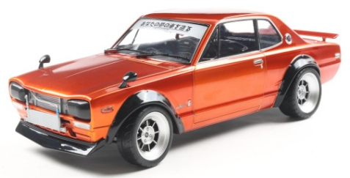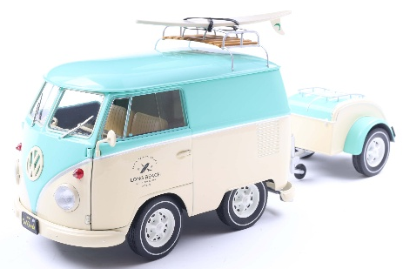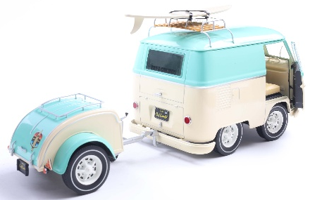
42 118 6528 Nissan Skyline C10 orange metallic € 54,99
42 118 6564 Kool Kombi mint (2024) grün/weiß € 54,99
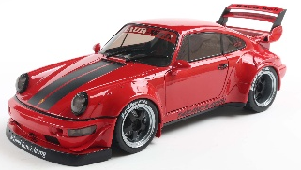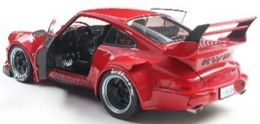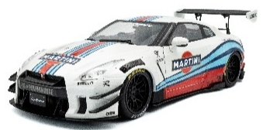
42 118 6566 RWB Bodykit Taikano Kaishin (2024) rot € 54,99
42 118 6563 Nissan GT-R (R35) Liberty Walk Bodykit (2024) weiß mit Martini-Streifen € 64,99

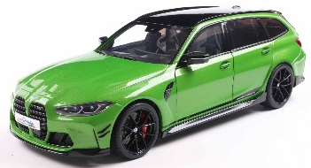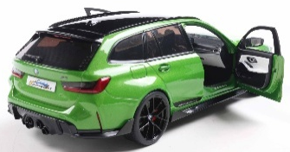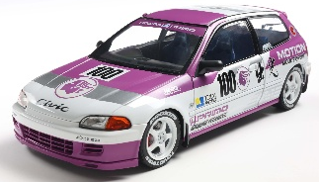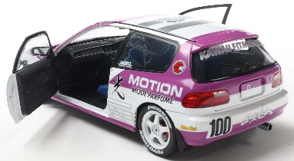
42 118 6565 BMW M3 (G81) Touring mit Performance Package grün metallic € 54,99
42 118 6571 Honda Civic (EG6) Kaido Racer weiß € 64,99
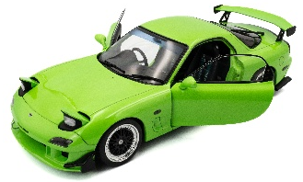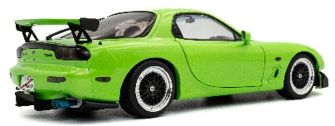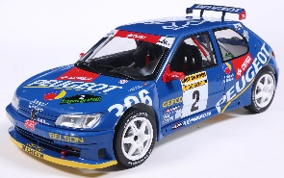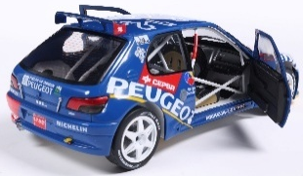
42 118 6568 Mazda RX7 FD3RS (1994) neon grün € 54,99
42 118 6572 Peugeot 306 Maxi # 2 Rally de Avilès 1997 Ascona / Billmaier € 64,99
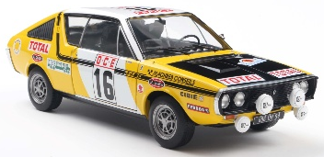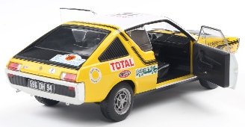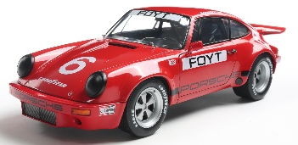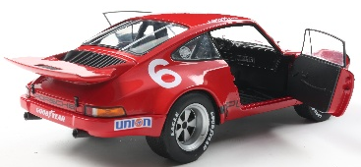
42 118 6556 Renault 17 PH.1 # 23 Rally du Maroc 1976 Tilbert € 64,99
42 118 6569 Porsche 911 IROC Daytona 1974 # 6 A. J. Foyt € 64,99
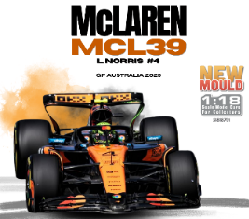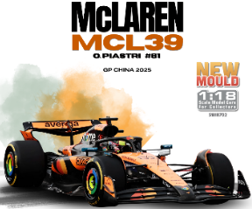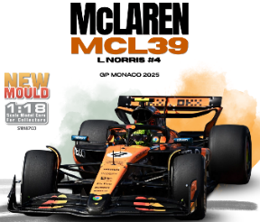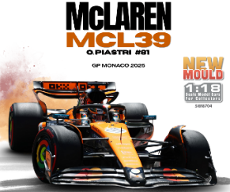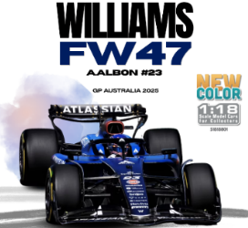
42 118 6321 McLaren MCL39 # 4 GP Australien 2025 L. Norris € 64,99
42 118 6322 McLaren MCL39 # 81 GP China 2025 O. Piastri € 64,99
42 118 6323 McLaren MCL39 # 4 GP Monaco 2025 L. Norris € 64,99
42 118 6324 McLaren MCL39 # 81 GP Monaco 2025 O. Piastri € 64,99
42 118 6325 Williams FW47 # 23 GP Australia 2025 A. Albon € 64,99

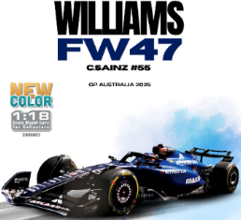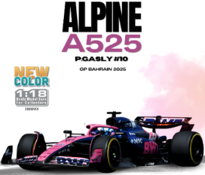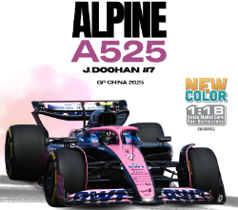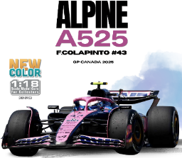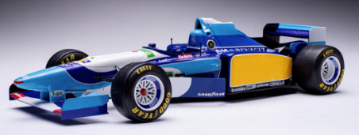
42 118 6326 Williams FW47 # 55 GP Australia 2025 C. Sainz € 64,99
42 118 6317 Alpine A525 # 10 GP Bahrain 2025 P. Gasly € 64,99
42 118 6318 Alpine A525 # 7 GP China 2025 J. Doohan € 64,99
42 118 6319 Alpine A525 # 43 GP Canada 2025 F. Colapinto € 64,99
42 118 6585 Benetton B195 # 2 Sieger GP Silverstone 1995 J. Herbert € 64,99

Maßstab 1:24
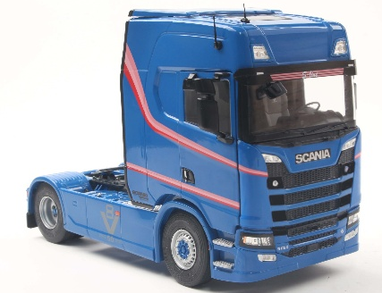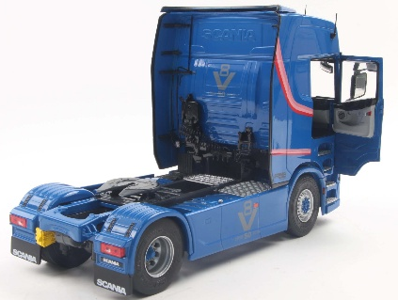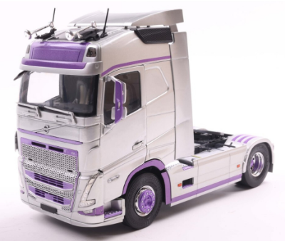
42 124 0213 Scania 580S Highline 113 Zugmaschine Tribute blau € 74,99
42 124 0214 Volvo FH Globetrotter XL Zugmaschine silber / lila € 74,99

Maßstab 1:43
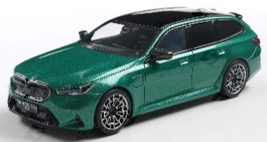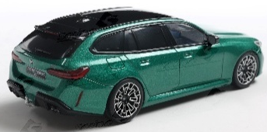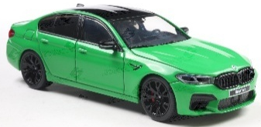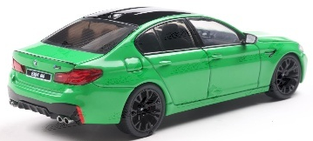
42 143 8304 BMW M5 Touring (G99) isle of man green € 25,99
42 143 8314 BMW M5 (F90) Competion grün € 25,99
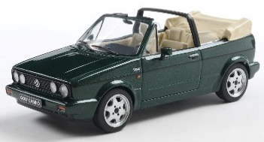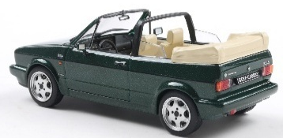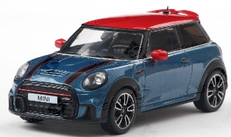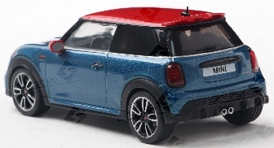
42 143 8317 VW Golf Cabrio (1992) Classic Line grün metallic € 25,99
42 143 8306 Mini Cooper JCW (F56) 2023 island blau metallic € 25,99
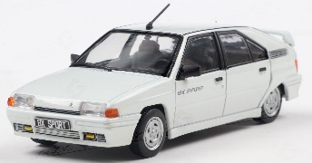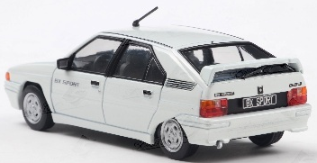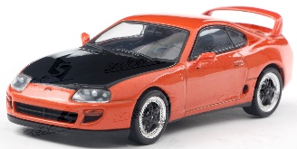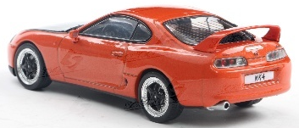
42 143 8307 Citroën BX (1985) Sport weiß € 25,99
42 143 8305 Toyota Supra MK.4 (2001) orange Custom € 25,99

MINI GT 1:64 Neuheiten Vorschau 2026 

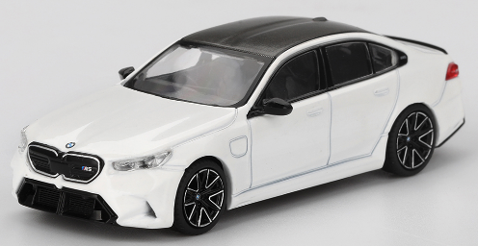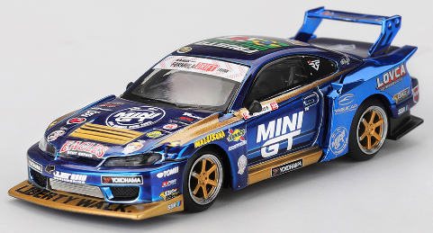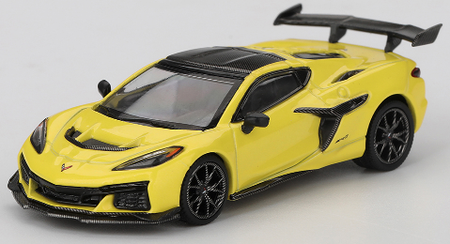
MGT01092-L BMW M5 (G90) alpinweiß 2025 € 16,95
MGT01157-R Nissan Silvia S15 LB-Super Silhouette # 555 Team Mini GT
Liberty Walk Formula Drift 2025 € 22,95
MGT01158-L Chevrolet Corvette C8 ZR1 gelb 2025 € 16,95
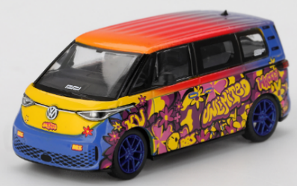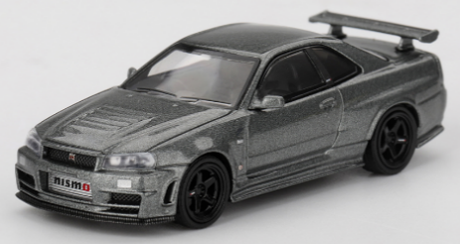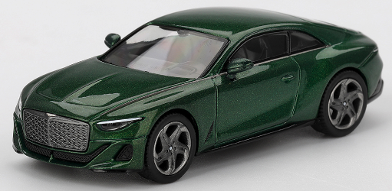
MGT01159-L Volkswagen ID.Buzz KW / BBS 2025 € 17,95
MGT01160-R Nissan Skyline GTR (R34) dunkelgrau Nismo CRS 1999 € 16,95
MGT01161-L Bentley Batur Scarab grün 2023 € 16,95

Stamp Models 1:43 (made by GLM) 

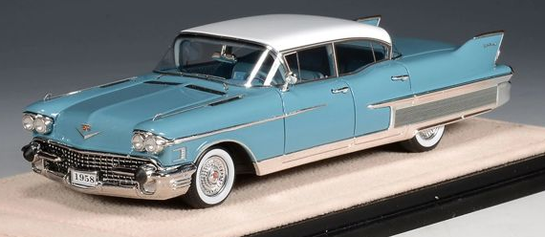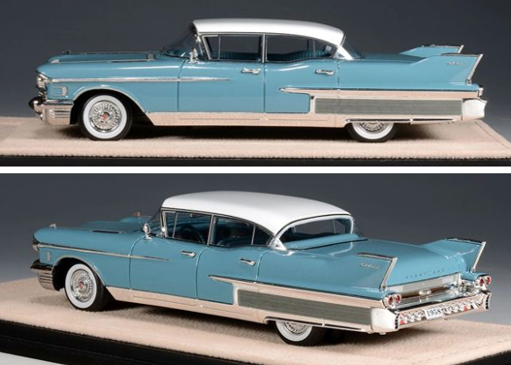

STM58203 Cadillac Fleetwood Sixty Special (1958) Somerset blau, Dach weiß, lim. 70 Stück! € 125,00

AutoCult Neuheiten Vorschau 
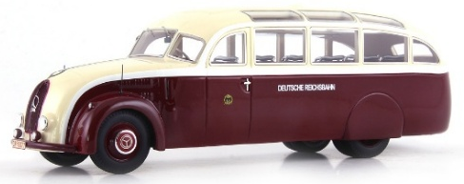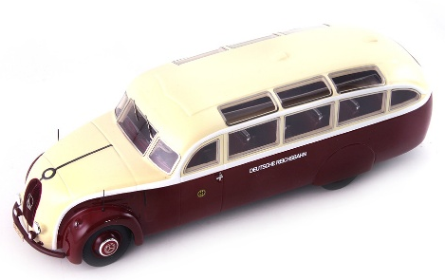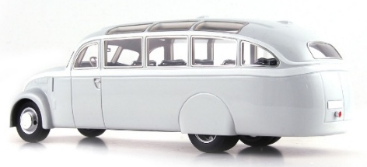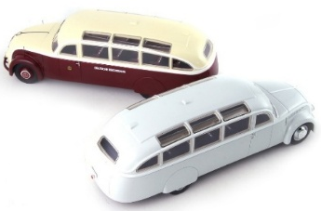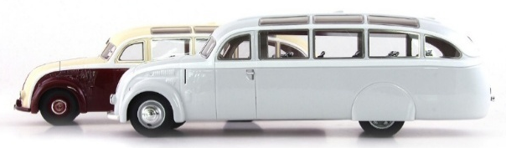
ATC 10015-1 Mercedes-Benz LO 3100 Uerdingen (D, 1935) €154,95
ATC 10015-2 Merdedes-Benz LO 3100 “Deutsche Reichsbahn” (D, 1935) €154,95

Jarays Omnibus

Ohne Zweifel erhielt der Omnibus-Bau in Deutschland mit der Einweihung der ersten Autobahnteilstücke ab Mitte der 1930er Jahre einen großen Schub. Von oberster Reichsstelle war es gewollt, die großen Städte mit Fernbuslinien zu verbinden. Sich einen lukrativen Verkauf daraus versprechend, reagierten die namhaften Hersteller schnell und boten Busse in Stromlinienoptik an.
Der modernste Unterbau für die Karosserieunternehmen stand ab 1935 mit dem Chassis des Mercedes-Benz Lo 3100 zur Verfügung. Diesen Unterbau wählte auch die Firma Waggon-Fabrik AG Uerdingen für ihren Stromlinienbus, dessen Aufbau aus den Händen des bekannten Stylisten Paul Jaray stammte. Es ist nicht überliefert, ob der Wahlschweizer die treibende Kraft hinter dem Projekt war, oder ob das Karosseriewerk den Auftrag dem Designer erteilt hatte. Die markante Linienführung von Paul Jaray, alles sich an der Form eines Tropfens orientierend, ist auch an dem 1935 auf die vier Räder gestellten Bus gut nachvollziehbar. Angetrieben wurde der Omnibus von einem 95 PS starker Benzinmotor, beim zweiten Modell, das 1936 entstand, wurde ein Dieselmotor mit 120 Pferdestärken eingebaut.
Der vollkommen aus Stahlblech gefertigte Busaufbau mit Plätzen für 24 Passagiere wurde höchstwahrscheinlich in zwei Exemplaren gefertigt.
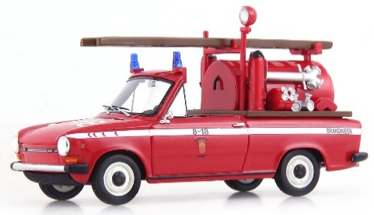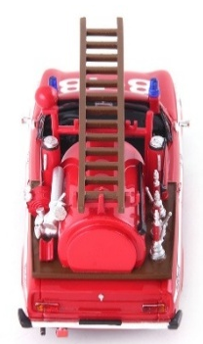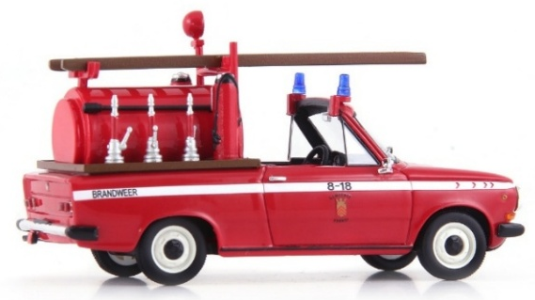
ATC 12020 DAF 46 Brandweer (NL, 1974) € 123,95

Die große Liebe zum Kleinen

Die Firma DAF - `Van Doorne’s Automobiel Fabriek N.V.`, wie das niederländische Unternehmen ausgeschrieben heißt - bediente den Markt vordergründig mit schweren Lastwagen und betrat von 1959 bis 1975 auch die PKW-Szene. Der Einstieg in die untere Personenwagenklasse erfolgte mit dem Typ 33, aus dem ab 1966 der Nachfolger 44 und ab November 1974 der Typ 46 wurde.
In dieser Mitte der 1970er Jahre dürfte auch bei der Feuerwehr in der Gemeinde Voorst die Entscheidung gefallen sein, für die örtliche Feuerwehr einen kleinen, flexiblen Löschwagen anzuschaffen. Man entschied sich, diesen aus einem DAF 46 zu fertigen. Der komplette hintere Dachbereich wurde entfernt und auch der Kofferraumdeckel aufgeschnitten. In die entstandene Lücke wurde ein riesiger, runden Tankbehälter eingesetzt, der Löschwasser beinhaltete. Bedingt durch die Entfernung des Dachs mussten sowohl der Fahrer als auch der Beifahrer ein Cabriolet-Feeling genießen - die zwei Blaulichter fanden dabei gerade noch ausreichend Platz auf dem Rahmen der Frontscheibe. Es ist nicht überliefert, wie die Brandweer in Voorst mit seinem kleinen Löschwagen zufrieden war oder auch nicht, wie lange er eingesetzt wurde, doch es kann rückblickend gesagt werden, dass bei vollem Wassertank das Fahrverhalten sicherlich sehr gewöhnungsbedürftig war - dies deshalb, weil der Schwerpunkt sehr weit hinten und zudem noch sehr hoch lag. Außerdem dürfte sich das in der Tonne schwappende Wasser bei Kurvenfahrten negativ ausgewirkt haben und an die fehlende Stabilität des Autos durch die Kappung des Dachs sowie dem eventuellen Überschreiten des Gesamtgewichts möchte man an dieser Stelle gar nicht denken…

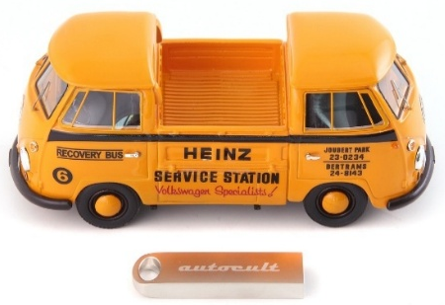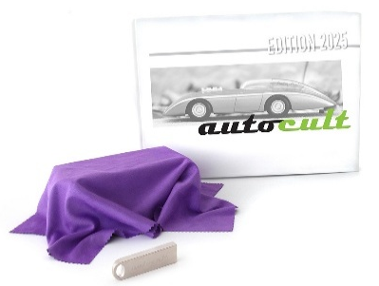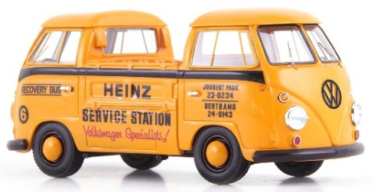
ATC 99125 VW T1 Recovery Bus “Heinz” (D, ZA) – USB Stick „AutoCult-Edition 2025“ € 134,95

VW vom Feinsten!

Das neue, 184-seitige Buch „AutoCult“ Edition 2025 ist nicht irgendein Buch – es ist das Buch für automobile Enthusiasten die mehr über vergessene Automobile, Marken, Entwicklungen und Automobil-Designer wissen möchten. Ob selten, schnell oder verrückt – viele interessante Geschichten in Verbindung mit historischem Hintergrund, flankiert mit vielen historischen Fotos und Bildern der AutoCult-Modelle aus dem Jahr 2025 machen dieses Buch zu einem Muss für den Interessierten automobiler Geschichte. Wie jedes Jahr legen wir das Buch in „digitaler“ Form auf einem USB-Stick bei.
Rückblickend erwies sich sowohl der Käfer von VW als auch der T1 als diejenigen Modelle, die sich in der Customizing-Szene äußerst großer Beliebtheit erfreuten. Es wurde jeder nur mögliche Umbau geschaffen, doch aus der Vielzahl der immer wieder gesehenen veränderten Originale fallen hin und wieder doch so manche aus der Reihe, die zu einem Schmunzeln anregen - wie der Doppel-T1!
Der Name ist keineswegs offiziell, doch es charakterisiert genau den umgebauten T1-Pritschentransporter, sorgt allerdings auf den ersten Blick für kräftig Verwirrung im Kopf, denn die Frage lautet: Wo ist vorne und wo hinten?
Wer genauer hinsieht wird dann aber schnell die Raffinesse entdecken, die hinter dem Konzept steckt. Es ist mit einfachen Worten erklärt, ein serienmäßiger T1-Pritschenwagen, dessen Blechteil der Ladefläche im hinteren Bereich in der Länge um genau das Maß gekürzt wurde, dass es durch eine Fahrerkabine eines weiteren T1-Pritschenmodells ersetzt werden konnte. Da der Unterbau technisch nach wie vor dem eines normalen Modells entspricht, arbeitet auch weiterhin der Boxermotor an seiner bewährten Stelle im Heck, jedoch eben nur durch das Blechkleid einer Fahrerkabine verdeckt.
Es ist nichts über seinen Customizer, Besitzer oder Sammler bekannt, lediglich ist bewiesen, dass der VW in Südafrika daheim war und wohl auch täglich genutzt wurde, wie die Abnutzung zeigt. Es kann hier viel spekuliert werden, aber sicher ist - dieser Doppel-T1 ist einfach ein ganz cooler VW vom Feinsten.
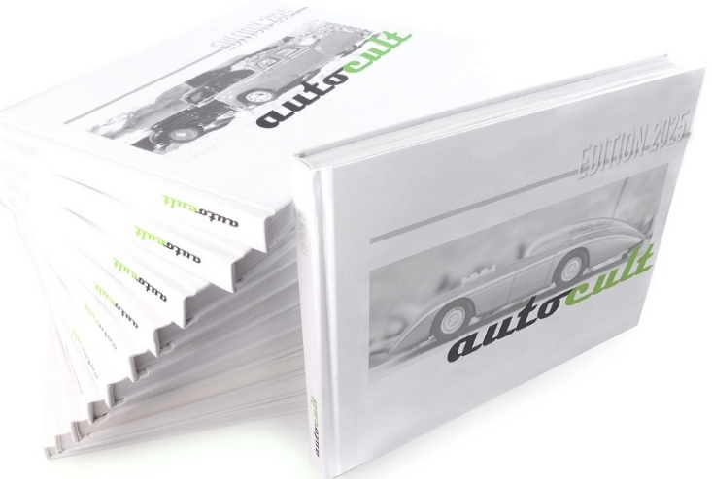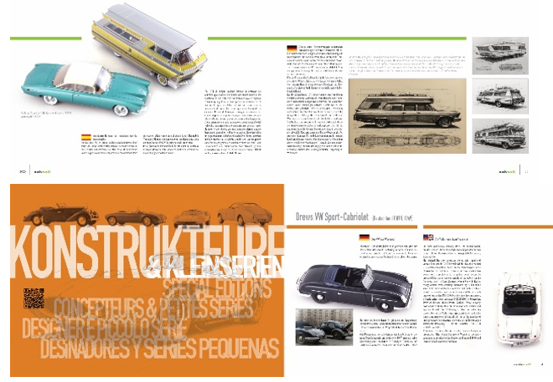

ATC 99025 AutoCult „Edition 2025“ (Deutsch / Englisch / Französisch / Italienisch / Spanisch / Niederländisch) € 44,95

Das neue, 184-seitige Buch „AutoCult“ Edition 2025 ist nicht irgendein Buch – es ist das Buch für automobile Enthusiasten die mehr über vergessene Automobile, Marken, Entwicklungen und Automobil-Designer wissen möchten. Ob selten, schnell oder verrückt – viele interessante Geschichten in Verbindung mit historischem Hintergrund, flankiert mit vielen historischen Fotos und Bildern der AutoCult-Modelle aus dem Jahr 2025 machen dieses Buch zu einem Muss für den Interessierten automobiler Geschichte.

Looksmart 1:43 Neuheiten Vorschau 

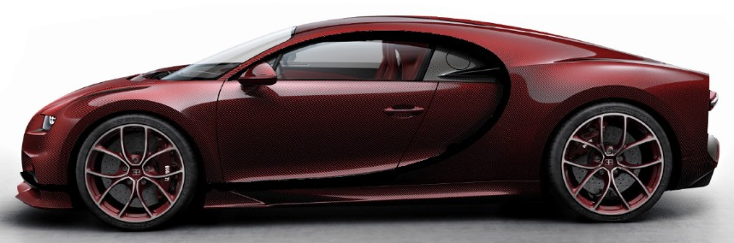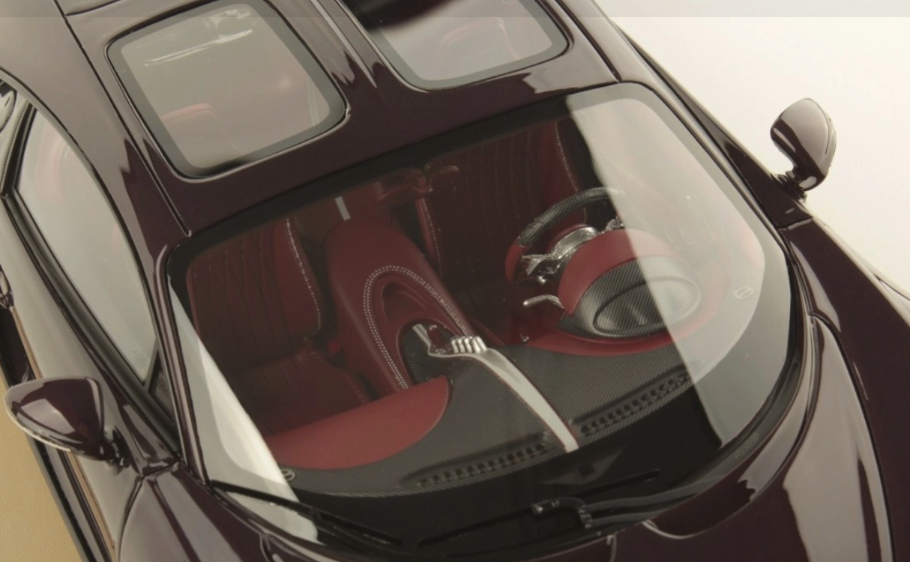
LS494E Bugatti Chiron Skyview (2018) rot carbon / schwarz € 159,95

Spark & Looksmart Neuheiten in Kürze lieferbar

Eine sehr umfangreiche Spark & Looksmart Lieferung wird in Kürze hier eintreffen und wie fast immer haben wir noch die Möglichkeit, unsere Bestellmengen anzupassen. Wenn Sie also etwas von den untenstehenden Neuheiten haben möchten bitten wir um Nachricht bis Sonntag, 09.11.2025 18.00 Uhr. Später eingehende Bestellungen werden unter Vorbehalt angenommen.

Maßstab 1:43
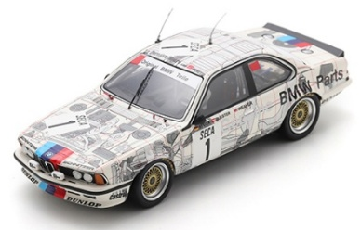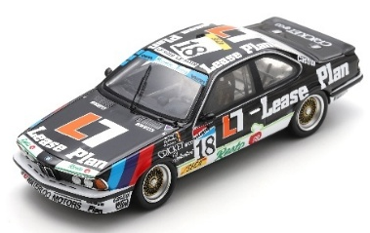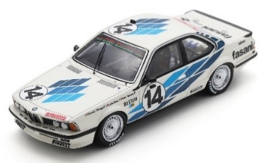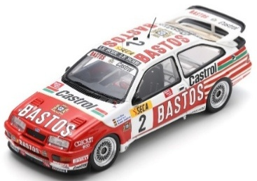
SB658 BMW 635 CSi # 1 24h Spa Francorchamps 1984 D. Quester - H-J. Stuck - J. Weaver € 79,95
SB672 BMW 635 CSi # 18 Waterloo Motors 24h Spa Francorchamps 1987
M. Duez - Ph. Verellen - P. Witmeur € 79,95
SB665 BMW 635 CSi # 14 24h Spa Francorchamps 1986 M. Micangeli - C.Rossi - M. Micangeli € 79,95
SB243 Ford Sierra RS500 Cosworth # 2 3. Platz 24h Spa Francorchamps 1990
F. Biela - R. Asch - T. Lindström € 79,95
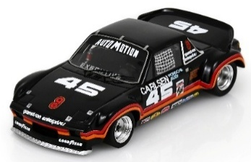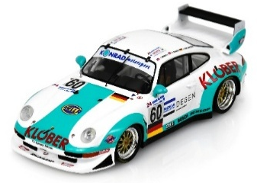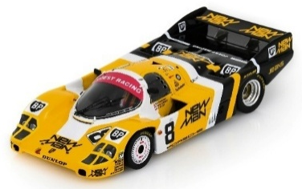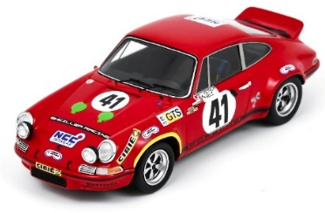
US159 Porsche 914 # 45 Champion IMSA GTU 1977 Walt Maas € 79,95
S 9936 Porsche 911 GT2 # 60 24h Le Mans 2000 J-V. Gartzen - C. Slater - T. Kendall € 79,95
S 9866 Porsche 956 # 8 24h Le Mans 1985 P. Belmondo - M. de Narvaez - K. Miller € 79,95
S 9783 Porsche Carrera RSR 2.8 # 41 16. Platz 24h Le Mans 24h 1973 F. Vetsch - J. Selz € 79,95
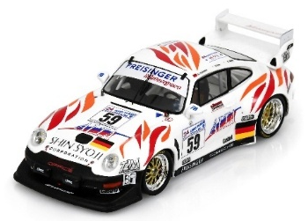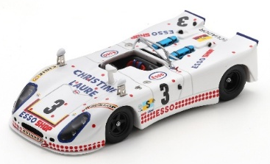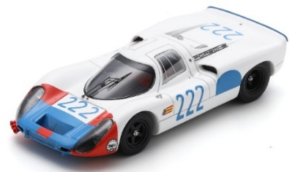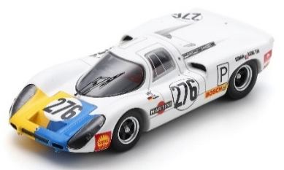
S 9935 Porsche 911 GT2 # 59 24h Le Mans 2000 Y. Hane - W. Kaufmann - K. Iketani € 79,95
S 9799 Porsche 908/2 # 3 24h Le Mans 1975 C. Poirot - G.Ortega - G. Cuinet € 79,95
SI038 Porsche 907 # 222 4. Platz Targa Florio 1968 H. Herrmann - J. Neerpasch € 79,95
SI039 Porsche 907 # 276 6. Platz Targa Florio 1969 G. Koch - H-D. Dechent € 79,95
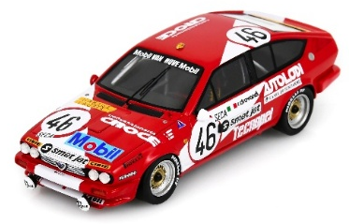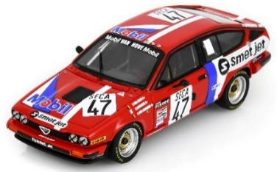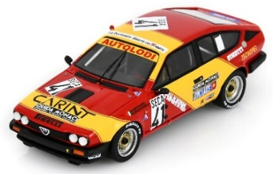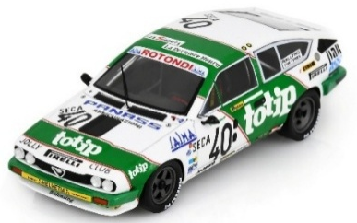
SB542 Alfa Romeo GTV6 # 46 14. Platz 24h Spa 1982 R. Drovandi - V. Ciardi - R. Croce € 79,95
SB543 Alfa Romeo GTV6 # 47 24h Spa 1982 R. Van Hove - D. Snobeck - D. van Mieghem € 79,95
SB545 Alfa Romeo GTV6 # 41 6. Platz 24h Spa 1983 G. Brancatelli - E. Zapico - R. Drovandi € 79,95
SB544 Alfa Romeo GTV6 # 40 24h Spa 1983 L. Lombardi - G. Naddeo - R. Marrazzi € 79,95
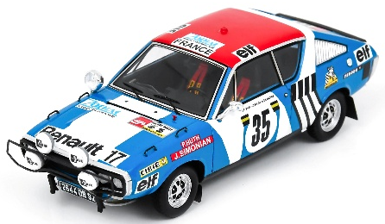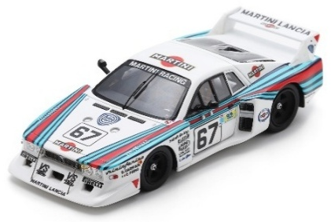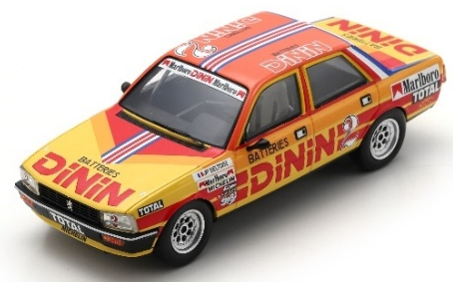
S 6194 Renault 17 # 35 East African Safari Rallye 1975 J-F. Piot - J. De Alexandris € 79,95
S 1385 Lancia Beta Montecarlo Turbo # 67 24h Le Mans 1981 B. Gabbiani - E. Pirro € 79,95
SF266 Peugeot 505 2L. # 2 Production Serie Frankreich 1980 Montlery J.-P. Beltoise € 79,95
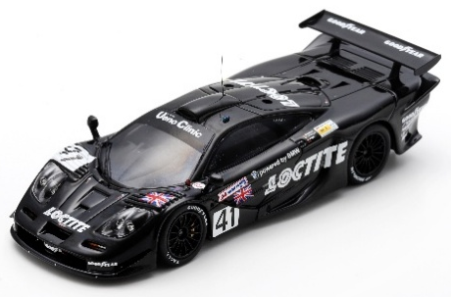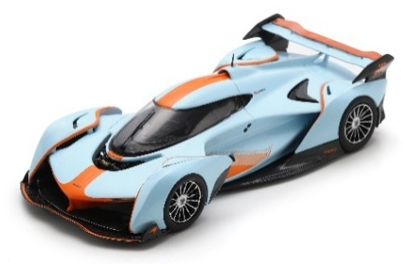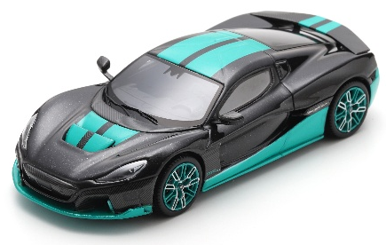
S 6682 McLaren F1 GTR # 41 24h Le Mans 1998 E. Pirro - T. Bscher - R. Capello € 79,95
S 7862 McLaren Solus GT 2025 € 79,95
S 7849 Rimac Nevera Time Attack 2023 - Racing Green € 79,95
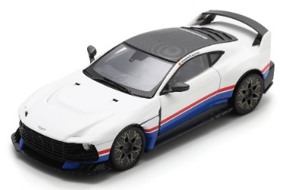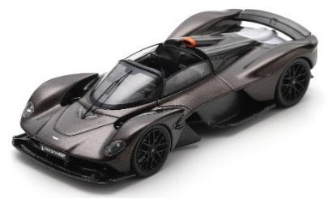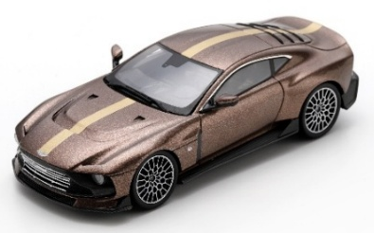
S 7847 Aston Martin Valiant Goodwood 2024 € 79,95
S 7848 Aston Martin Valkyrie Spider 2024 € 79,95
S 7843 Aston Martin Valour 2024 cumberland grey € 79,95
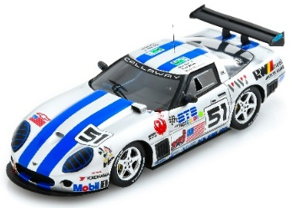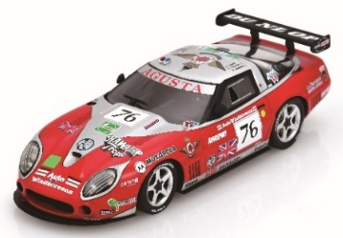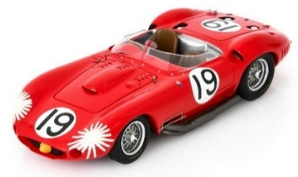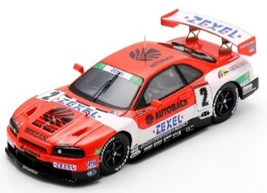
S 5853 Corvette Callaway # 51 24h Le Mans 1994 F. Jelinski - B. Said III - M. Maisonneuve € 79,95
S 4382 Corvette Callaway # 76 24h Le Mans 1995 P. Bourdais / A. Copelli / T. Thyrring € 79,95
43SE57 Maserati 450 S # 19 Sieger 12h Sebring 1957 J. Manuel Fangio - J. Behra € 79,95
SJ164 ARTA ZEXEL Nissan Skyline GT-R # 2 GT500 JGTC 1999 A. Suzuki - M. Krumm € 79,95
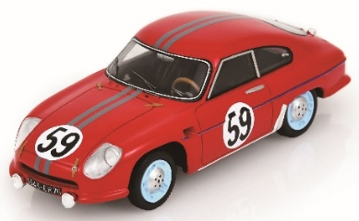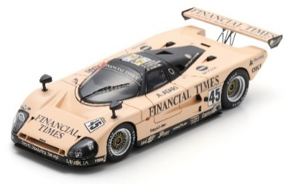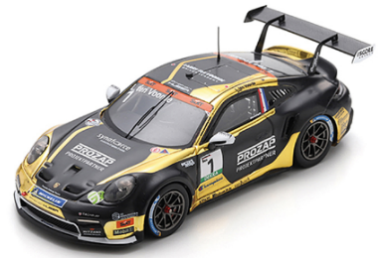
S 8346 DB HBR 4 # 59 24h Le Mans 1959 J. Faucher - G. Lafargue € 79,95
S 6820 Spice SE 89 C # 45 24h Le Mans 1991 N. Adams - R. Donovan - R. Jones € 79,95
SG718 Porsche 911 GT3 Cup # 1 Porsche Carrera Cup Deutschland Champion 2024
Larry ten Voorde € 79,95
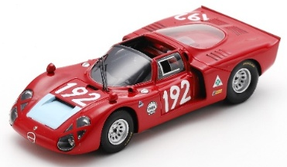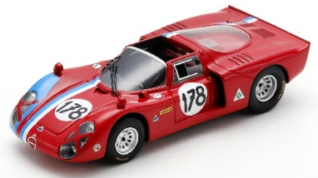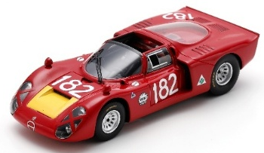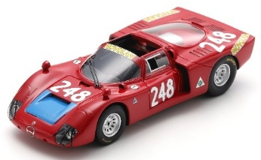
SI034 Alfa Romeo T33-2 # 192 3. Platz Targa Florio 1968 L. Bianchi - M. Casoni € 79,95
SI035 Alfa Romeo T33-2 # 178 5. Platz Targa Florio 1968 A. Pilette - R. Slotemaker € 79,95
SI036 Alfa Romeo T33-2 # 182 6. Platz Targa Florio 1968 G. Baghetti - G. Biscaldi € 79,95
SI037 Alfa Romeo T33-2 # 248 5. Platz Targa Florio 1969 E. Pinto - G. Alberti € 79,95
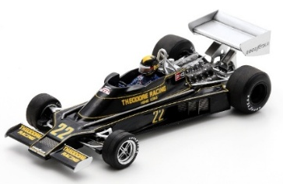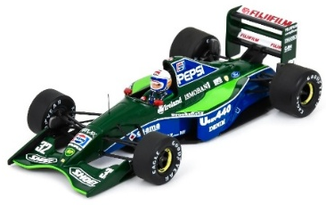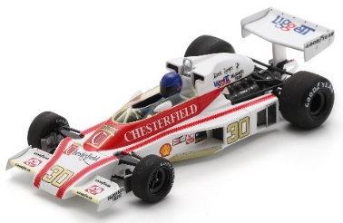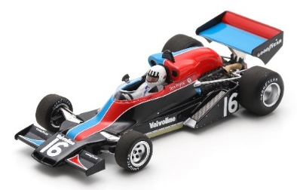
S 3947 Ensign N177 # 22 GP Argentinien 1979 Derek Daly € 79,95
S 8081 Jordan 191 # 32 GP Japan 1991 Alessandro Zanardi € 79,95
S 5746 McLaren M23 # 30 GP Kanada 1977 Brett Lunger € 79,95
S 3912 Shadow DN8 # 16 GP Kanada 1976 Tom Pryce € 79,95
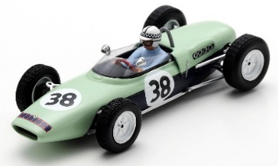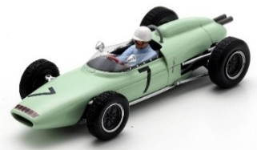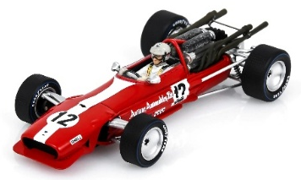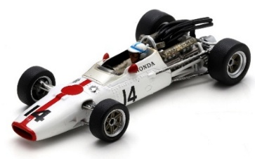
S 7456 Lotus 18-21 # 38 GP Italien 1961 Innes Ireland € 79,95
S 7450 Lotus 18-21 # 7 Glover Trophy 1962 Stirling Moss € 79,95
S 6989 Cooper T86B # 12 GP Monaco 1969 Vic Elford € 79,95
S 6223 Honda RA300 # 14 Sieger GP Italien 1967 John Surtees € 79,95
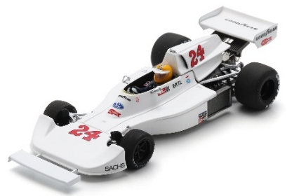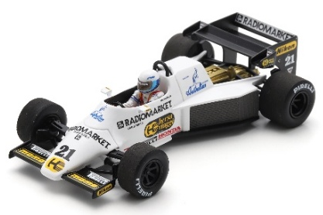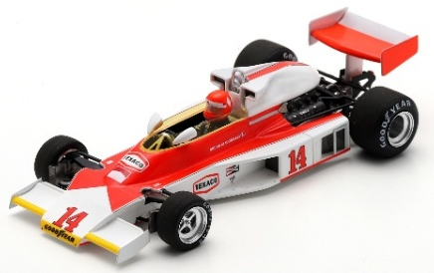
S 2762 Hesketh 308D # 24 GP Belgien 1976 Harald Ertl € 79,95
S 3927 Spirit 101 # 21 GP San Marino 1984 Mauro Baldi € 79,95
S 5745 McLaren M23 # 14 GP Italien 1977 Bruno Giacomelli € 79,95
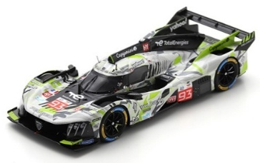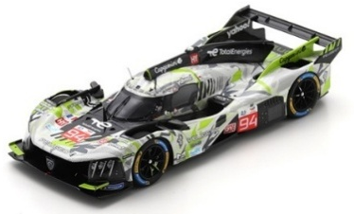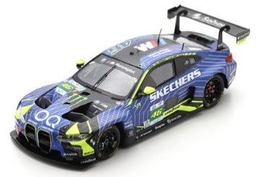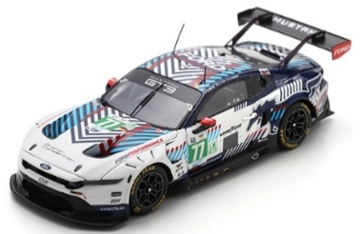
S 9267 Peugeot 9X8 # 93 PEUGEOT TOTALENERGIES 24h Le Mans 2025
P. Di Resta - M. Jensen - J. Vergne € 79,95
S 9268 Peugeot 9X8 # 94 PEUGEOT TOTALENERGIES 24h Le Mans 2025
L. Duval - M. Jakobsen - S. Vandoorne € 79,95
S 9294 BMW M4 LMGT3 # 46 TEAM WRT 24h Le Mans 2025
A. Al Harthy - V. Rossi - K. Van Der Linde € 99,95
S 9299 Ford Mustang LMGT3 # 77 PROTON COMPETITION 24h Le Mans 2025
B. Sousa - B. Tuck - B. Barker € 79,95
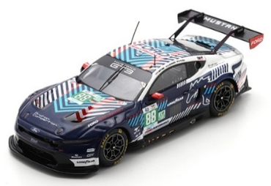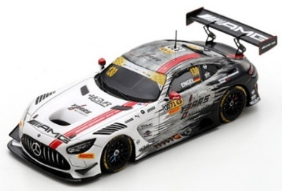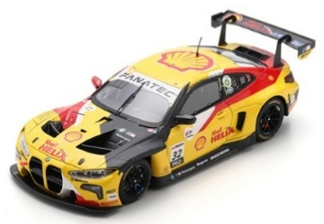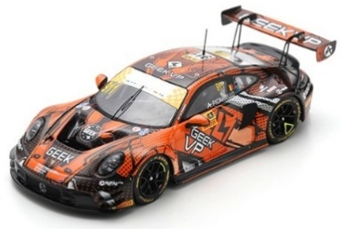
S 9304 Ford Mustang LMGT3 # 88 PROTON COMPETITION 24h Le Mans 2025
S. Gattuso - G. Levorato - D. Olsen € 79,95
43MC24 Mercedes-AMG GT3 Evo # 130 Mercedes-AMG Team GMR
Sieger FIA GT World Cup Macau 2024 Maro Engel € 79,95
AS075 BMW M4 GT3 # 32 Team WRT Pole Position Bathurst 12h 2024
C. Weerts - D. Vanthoor - S. van der Linde € 79,95
SA291 Porsche 911 GT3 R (992) # 911 Absolute Racing 4. Platz FIA GT
World Cup Macau 2024 Alessio Picariello € 79,95
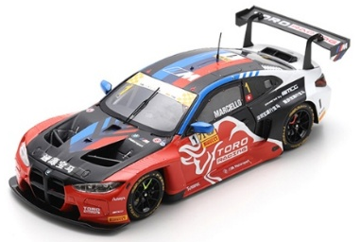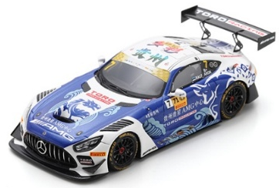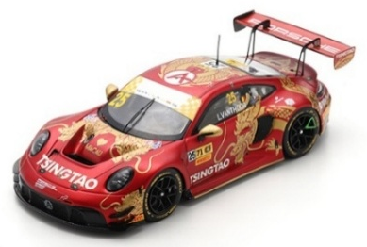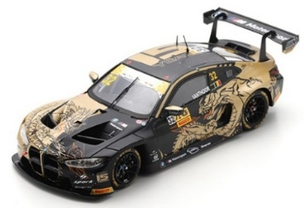
SA292 BMW M4 GT3 # 1 TORO Racing powered by MCG FIA GT
World Cup Macau 2024 Raffaele Marciello € 79,95
SA293 Mercedes-AMG GT3 Evo # 7 TORO Racing powered by MCG FIA GT
World Cup Macau 2024 Ralf Aron € 79,95
SA296 Porsche 911 GT3 R (992) # 25 Absolute Racing 5. Platz
FIA GT World Cup Macau 2024 Laurens Vanthoor € 79,95
SA298 BMW M4 GT3 # 32 Team WRT FIA GT World Cup Macau 2024 Dries Vanthoor € 79,95
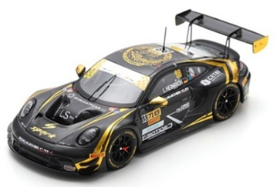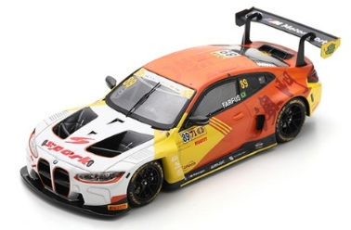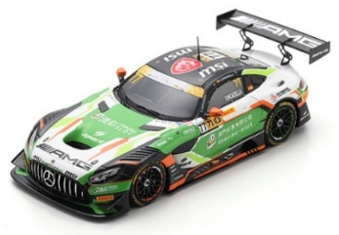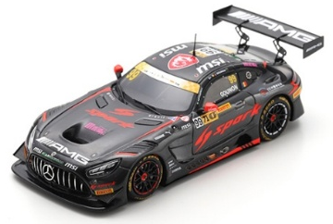
SA299 Porsche 911 GT3 R (992) # 88 Schumacher CLRT Racing Team
FIA GT World Cup Macau 2024 Laurin Heinrich € 79,95
SA300 BMW M4 GT3 # 89 Team KRC 2nd FIA GT World Cup Macau 2024 Augusto Farfus € 79,95
SA301 Mercedes-AMG GT3 Evo # 77 Mercedes-AMG Team Craft-Bamboo Racing
FIA GT World Cup Macau 2024 Daniel Juncadella € 79,95
SA302 Mercedes-AMG GT3 Evo # 99 Mercedes-AMG Team Craft-Bamboo Racing
FIA GT World Cup Macau 2024 Jules Gounon € 79,95
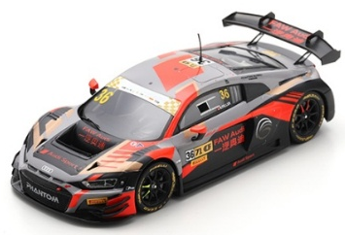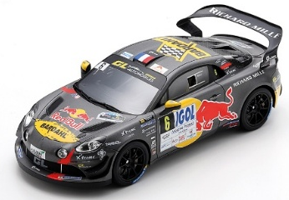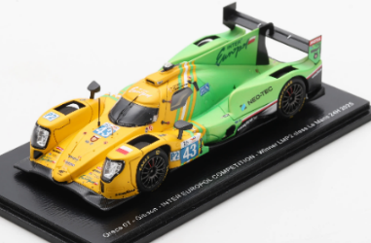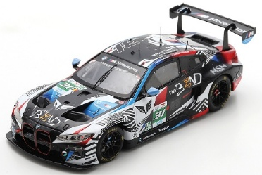
SA304 Audi R8 LMS GT3 evo2 # 36 FAW Audi Sport Asia Racing Team
FIA GT World Cup Macau 2024 Ricardo Feller € 79,95
SF328 Alpine A110 GT+ Rallye du Mont Blanc 2024 Sébastien Loeb € 99,95
S 9284 Oreca 07 - Gibson # 43 INTER EUROPOL COMPETITION Sieger LMP2 Klasse
24h Le Mans 2025 J. Smiechowski - T. Dillmann - N. Yelloly € 79,95
S 9292 BMW M4 LMGT3 # 31 THE BEND TEAM WRT 24h Le Mans 2025
Y. Shahin - T. Boguslavskiy - A. Farfus € 79,95
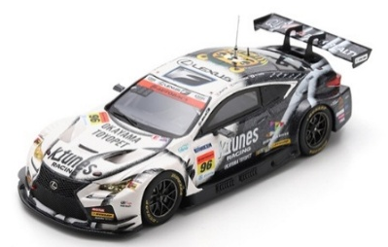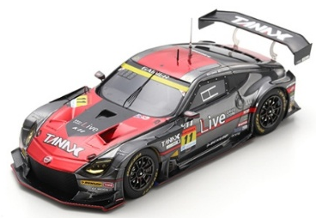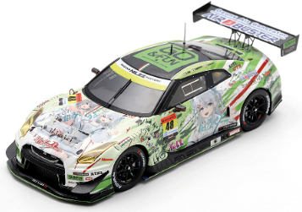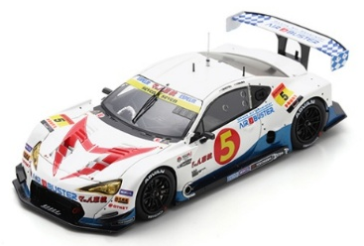
SGT009 K-tunes RC F GT3 # 96 K-tunes Racing GT300 SUPER GT 2021
Morio Nitta – Sena Sakaguchi € 79,95
SGT168 GAINER TANAX Z # 11 GAINER GT300 Super GT 2024
R. Tomita - K. Ishikawa € 79,95
SGT187 Datsumou K's Frontier GO & FUN Neko Neko GT-R # 48
NILZZ RACING GT300 SUPER GT 2024 T. Ida - Y. Shibata - T. Sanada € 79,95
43SGT25005 MACH Syaken Air Buster MC86 Mach-Go TEAM MACH # 5 GT300 SUPER GT 2025
Y. Shiotsu - I. Kimura € 79,95
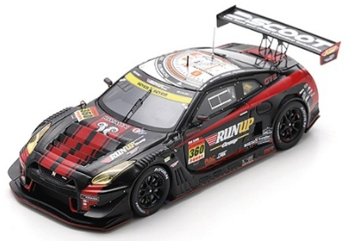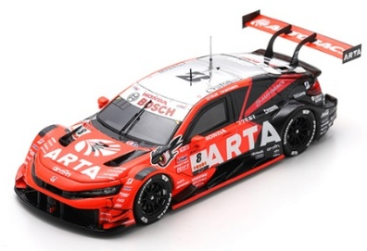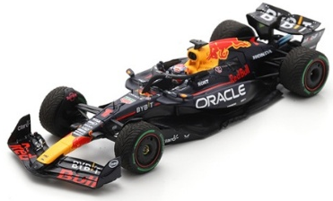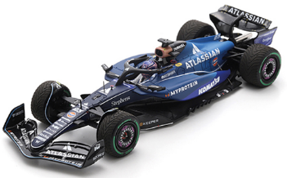
43SGT25360 RUNUP RIVAUX GT-R TOMEI SPORTS # 360 GT300 SUPER GT 2025
T. Aoki - R. Arakawa € 79,95
43SGT25008 ARTA MUGEN CIVIC TYPE R-GT # 8 ARTA GT500 SUPER GT 2025
T. Nojiri - N. Matsushita € 79,95
S 9550 Oracle Red Bull Racing RB20 # 1 Sieger GP Brasilien 2024 Max Verstappen € 79,95
S 9582 Williams # 23 Williams Racing 5. Platz GP Australien GP2025 Alexander Albon € 79,95

Looksmart 1:43
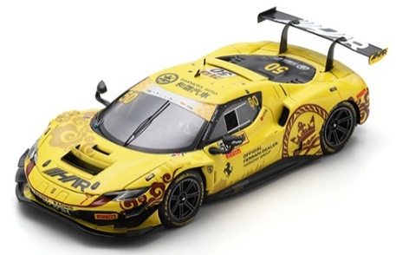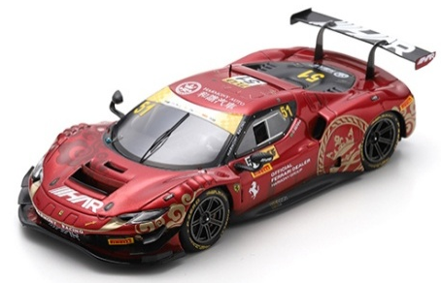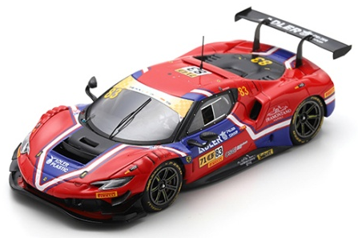
LSRC201 Ferrari 296 GT3 # 50 Harmony Racing Macau GT Cup FIA GT World Cup 2024
Ye Yifei € 115,00
LSRC202 Ferrari 296 GT3 # 51 Harmony Racing Macau GT Cup FIA GT World Cup 2024
Daniel Gardano Serra € 115,00
LSRC203 Ferrari 296 GT3 # 83 AF CORSE SRL Macau GT Cup FIA GT World Cup 2024
Antonio Fuoco € 115,00
Maßstab 1:5 Maßstab 1:64
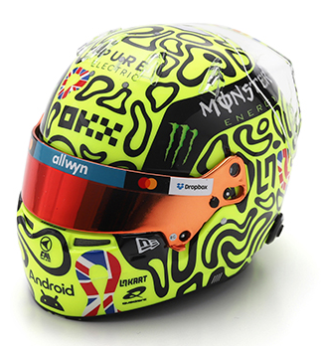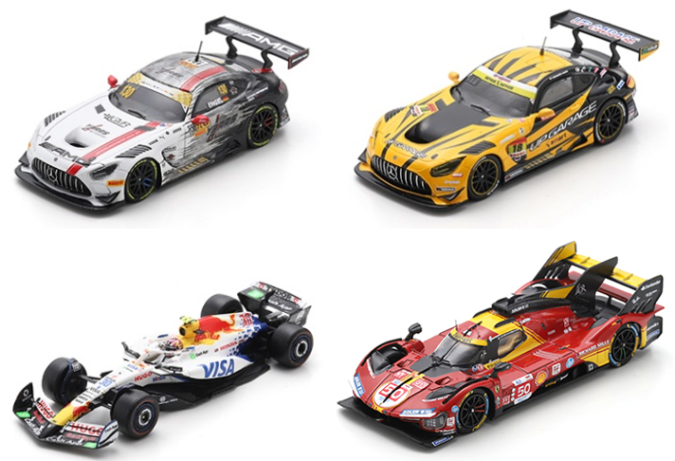
5HF217 McLaren Formula 1 Team - Lando Norris - British GP 2025 € 49,95
64MC2024 Mercedes-AMG GT3 Evo # 130 Mercedes-AMG Team GMR Sieger FIA GT
World Cup Macau 2024 Maro Engel € 19,95
64SGT25018 UPGARAGE AMG GT3 TEAM UPGARAGE # 18 GT300 SUPER GT 2025
T. Kobayashi - Y. Nomura € 19,95
Y438 Racing Bulls VCARB 02 # 30 Visa Cash App Racing Bulls Formula One Team
GP Japan 2025 Liam Lawson € 19,95
LS64002LM Ferrari 499P # 50 Ferrari AF Corse Sieger Le Mans 24H 2024
A. Fuoco - M. Molina - N. Nielsen € 35,00

Bburago Neuheiten

Maßstab 1:18
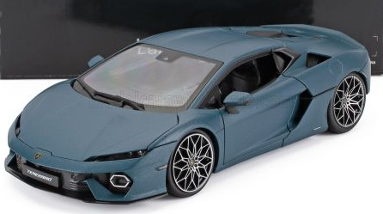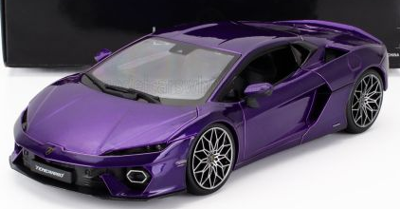
BU11052BL Lamborghini Temerario (2024) blau € 59,95
BU11052PU Lamborghini Temerario (2024) purple € 59,95

Maßstab 1:43
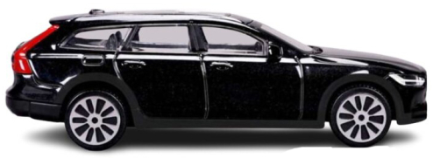
18-30473BL Volvo V90 schwarz € 6,50

KK Scale Neuheiten Vorschau 

Maßstab 1:12
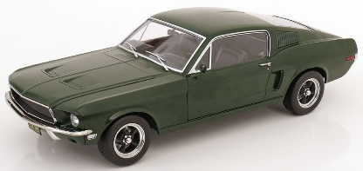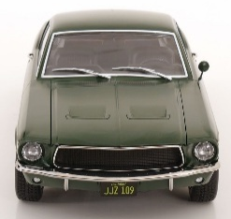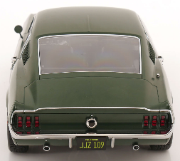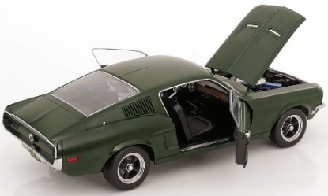
KKDC120225 Ford Mustang GT Fastback Bullitt Movie Edition mattgrün € 199,95

Maßstab 1:18
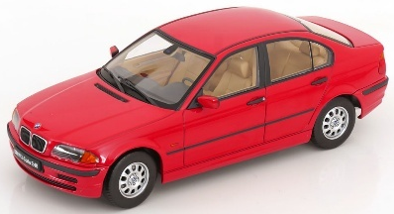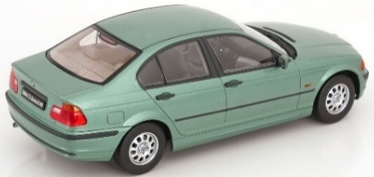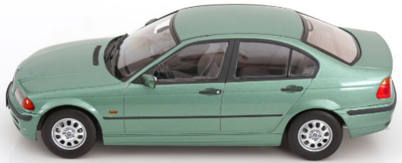
KKDC181435 BMW 3er E46 Limousine (1999) rot € 79,95
KKDC181435 BMW 3er E46 Limousine (1999) grün metallic € 79,95
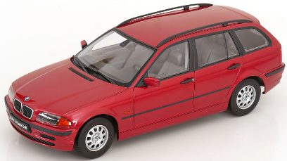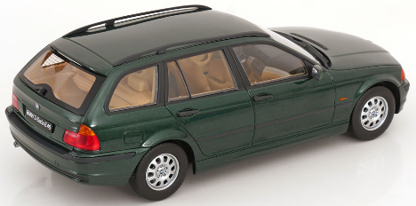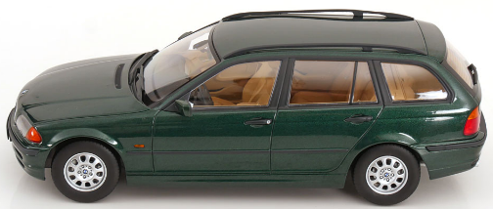
KKDC181465 BMW 3er E46 Touring (1999) rotmetallic € 79,95
KKDC181466 BMW 3er E46 Touring (1999) dunkelgrün metallic € 79,95
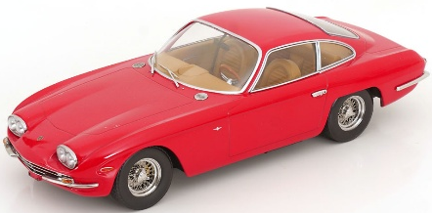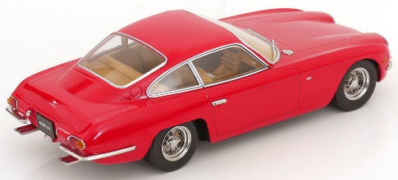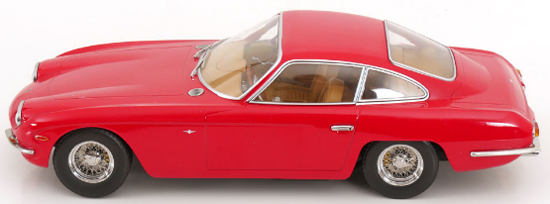
KKDC180395 Lamborghini 400 GT 2+2 (1966) rot € 79,95
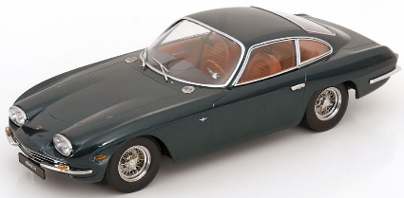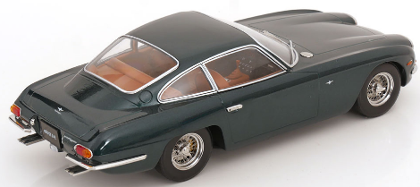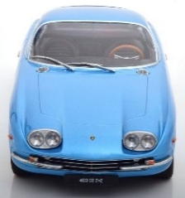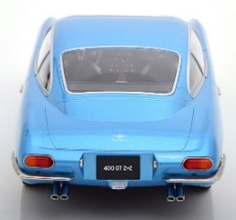
KKDC180396 Lamborghini 400 GT 2+2 (1966) dunkelgrün metallic € 79,95
KKDC180391 Lamborghini 400 GT 2+2 (1966) hellblau metallic (Wiederauflage) € 79,95
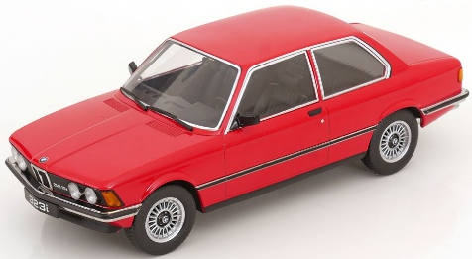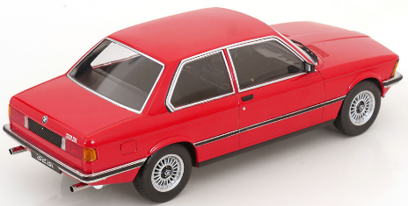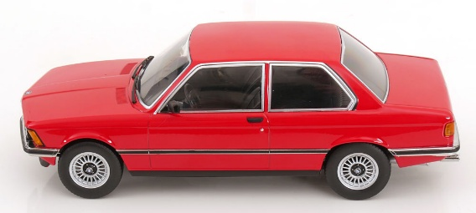
KKDC180655 BMW 323i E21 (1978) rot € 79,95
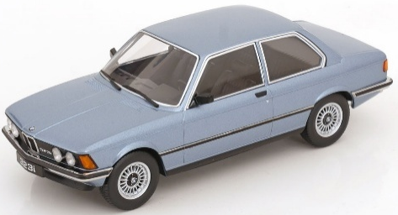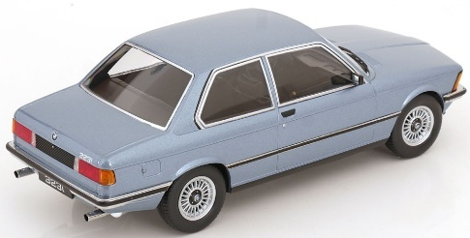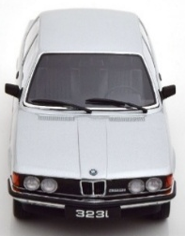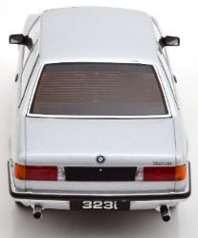
KKDC180656 BMW 323i E21 (1978) hellblau metallic € 79,95
KKDC180653 BMW 323i E21 (1978) silber metallic (Wiederauflage) € 79,95

Alle Angaben zu Preisen, Farben, Ausführungen und Liefertermin erfolgen OHNE GEWÄHR,
Änderungen in Form, Farbe und Preis vorbehalten
© 2025 Mini Auto A. Bunte KG, 45472 Mülheim a.d. Ruhr

